Dank TelevisBlue Plus sind die Kühlanlagen vom Smartphone aus zugänglich.

Die von Eliwell angebotene Fernsteuerung und das Parametermanagement, und die Wartung auch vom Smartphone und Tablet aus, fügen einmalige Leistungen zu einem Produktsortiment hinzu, das sich bereits durch einfache Installation und hohe Leistung im Bereich Lebensmittel und Standard HACCP auszeichnet.

Kleine Einzelhandelsgeschäfte, die eine Kontrolle der Temperatur zur Gewährleistung der Lebensmittelqualität benötigen.
(kleines Lebensmittelgeschäft, Gastronomie und Restaurants, Metzger, Fischhändler, Bäckereien usw.), können jetzt ihre Anlagen mit „Always-on“-Cloud-Zugang verwalten und mit Sensoren oder Kontrollgeräten interagieren und Daten und Benachrichtigungen mit Installateuren und Wartungspersonal auch im Excel-Dateiformat teilen.

Die Gateways Televis Gate ermöglichen die Informationserfassung von bis zu 500 verbundenen Ressourcen. TelevisBlue bedient sich der eigenen geschützten Verbindung – in mehr als 30 Ländern verfügbar – mit voraktivierter M2M-Sim-Karte, mit der die Daten in einen eigenen Cloud-Knotenpunkt übertragen werden.

Das Data Login ermöglicht mehrere Zugangsebenen, um Temperaturschwellen, Alarme, Report mit Diagrammen, Datenteilung, spezifische, HACCP-optimierte Berichte zu verwalten und einzustellen, sowie auch die Verwaltung von Zuweisungen auf mehreren Ebenen für Installateure und Endnutzer.

TelevisBlue ermöglicht auch die Optimierung der Energieeffizienz der Anlage durch die Anzeige von übermäßigem Energieverbrauch. Anormale Betriebsbedingungen werden umgehend an spezifische, leicht konfigurierbare E-Mail-Adressen gesendet. TelevisBlue kann sowohl mit Geräten für die alleinige Überwachung als auch mit jenen für die Kontrolle verbunden werden. Mit der Funktion Plus ist es möglich, aus der Ferne auf bereits installierte Regler – verkabelte und drahtlose – einzugreifen, diese zu warten und zu aktualisieren.
Das Installationspaket beinhaltet alle notwendigen Komponenten, um sofort einsatzfähig zu sein und schließt 12 Monate Datensammlung auf der Server-Cloud mit ein.
Über die Website www.televisblue.com, und dank der voraktivierten Mobilfunkanbindung im TelevisGate, ist das System sofort mit der Cloud verbunden und ermöglicht so die Interaktion mit der Anlage von jedem Gerät und zu jedem Zeitpunkt, um die Informationen zu konfigurieren, abzurufen und zu teilen.
Mit TelevisBlue Plus kann das anfängliche Service von 12 Monaten am Ende jedes Zeitraums auch mit Kreditkarte per „Selbstbedienung“ erneuert werden.
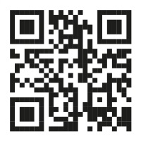
Eliwell ist das Kompetenzzentrum für Kälte- und Klimatechnik der Gruppe Schneider Electric, des globalen Spezialisten für Energiemanagement und Automatisierung.
www.eliwell.de

About Eliwell

Eliwell bietet seit über 35 Jahren Kontrollsysteme und Serviceleistungen für gewerbliche und industrielle Kühleinheiten sowie für Klimatechnik mit Fokus auf extrem innovative und technologisch ausgereifte Produkte. Eliwell ist Teil der Gruppe Schneider Electric. Abonnieren Sie unseren Newsletter auf der Website www.eliwell.de

www.eliwell.com

About Schneider Electric

Schneider Electric ist globaler Spezialist für Energiemanagement und Automatisierung. Mit einem Umsatz von ca. 25 Milliarden Euro im Finanzjahr 2016 sind unsere 144.000 Mitarbeiter für Kunden in über hundert Ländern da und unterstützen sie, ihr Energie- und Prozessmanagement sicher, zuverlässig, effizient und nachhaltig zu verwalten. Vom einfachsten Schalter bis zum ausgereiften Verwaltungssystem tragen unsere Technologie, unsere Software und unsere Dienstleistungen dazu bei, das Management und die Automatisierung der Aktivitäten unserer Kunden zu verbessern. Unsere vernetzten Technologien gestalten Industrien neu, verändern die Städte und bereichern unsere Leben.

Bei Schneider Electric nennen wir das: Life Is On.

www.schneider-electric.com

IMG01
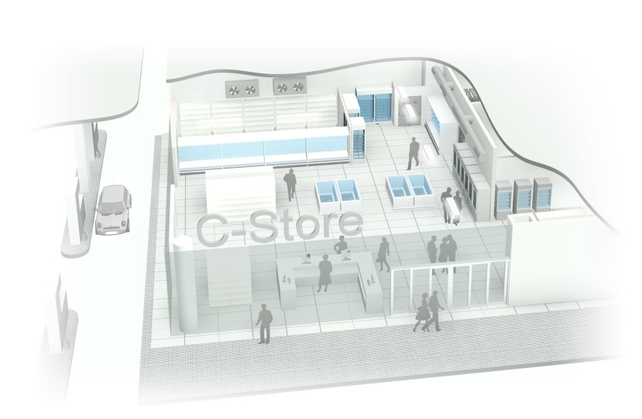

C-Store mit Überwachung durch TelevisBlue

IMG02
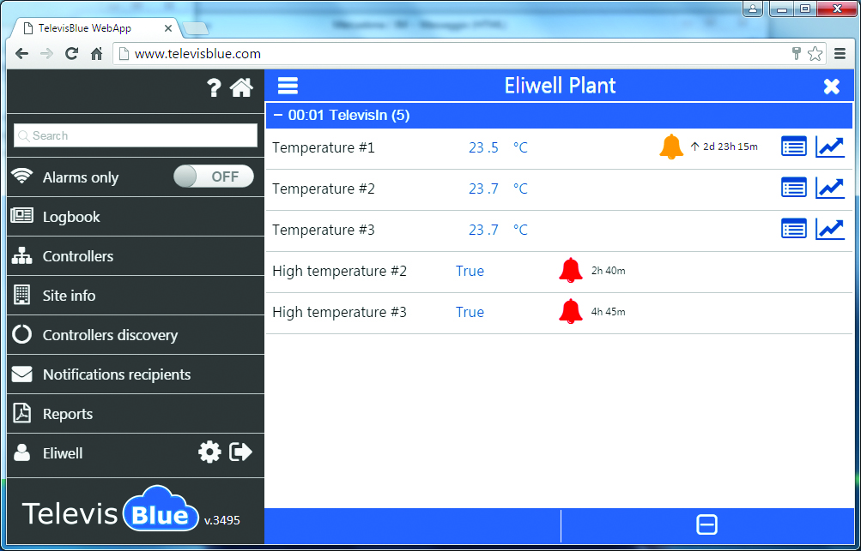

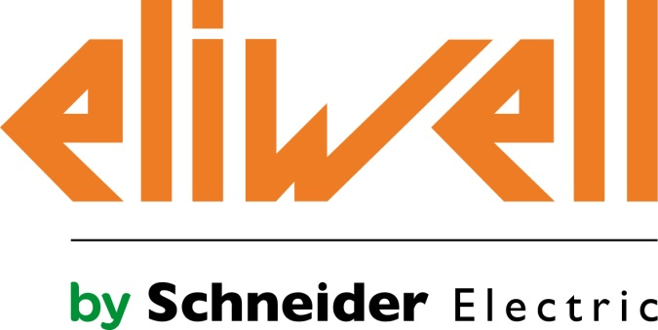
Dialogfeld zur Temperaturkontrolle

